教 学 工 作 简 报
2015-2016学年 第34期（总第221期）
河南省工业学校教务处督导办 2015年12月28日
河南省职业院校数控及工业机器人
专业建设与发展研讨会在我校隆重召开
由河南省职业教研室主办、河南省工业学校承办的2015河南省职业院校数控及工业机器人专业建设与发展研讨会于12月22-23日在我校隆重召开。张华校长、省职业教研室黄才华主任与来自全省职业院校的领导、企业专家、专业带头人共100余人一起参加了这次研讨会。会议由我校王彬副校长主持，张华校长致欢迎词，黄才华主任讲话、河南省数控工作室主持人周自斌做了本次研讨会的内容说明。

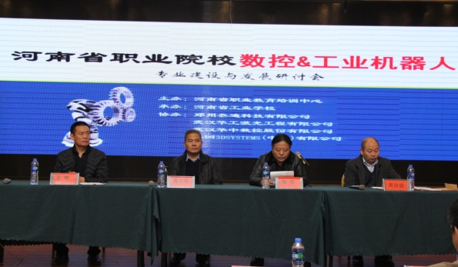 | 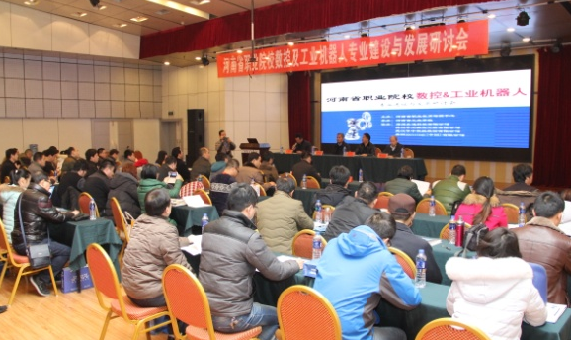

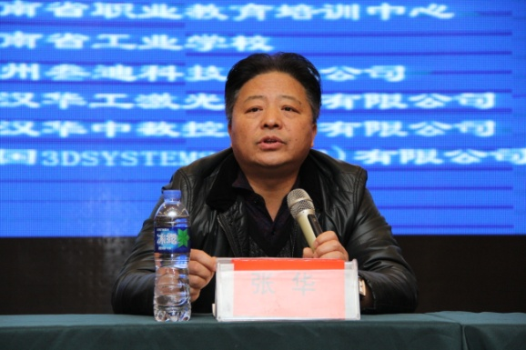 | 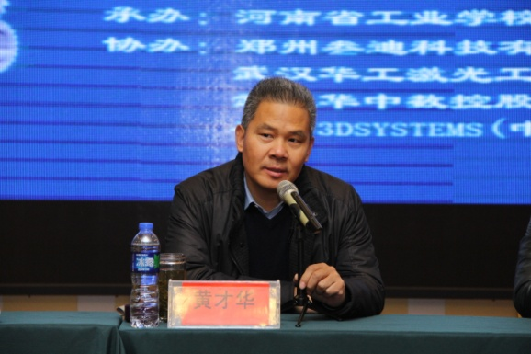
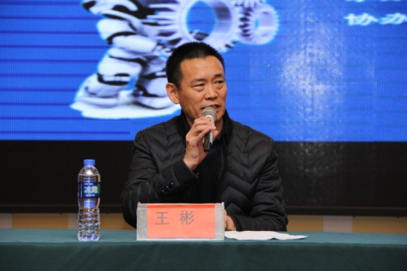 | 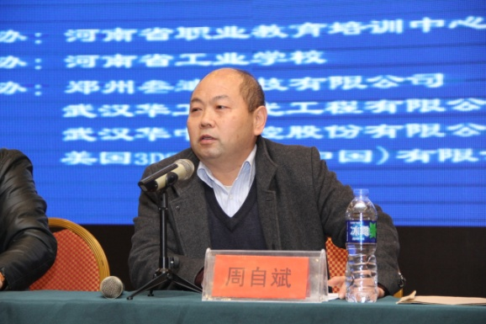

一、专家讲座：职业教研室教学部主任、职业教育教学专家杨金拴对“数控技术应用专业教学标准”进行了深刻解读和剖析，使与会代表对教学标准的内涵和运用有了全新的认识。会上多年参与职业院校数控技能大赛的北京数码大方科技股份有限公司黄总对“全国职业教育院校数控技能大赛总结与分析”给我们进行了分享。北京华航机器人公司陈南江博士后以“职业院校开展工业机器人专业建设”做专题讲座。会上以美国3Dsystems、华中数控，华工激光和数码大方为代表的企业界领导分别就先进制造结合职业教育现状进行了解读和分析，参会的领导和老师对先进制造有了更全面和深入的认识，希望在专业教育上能更好的与与企业对接。
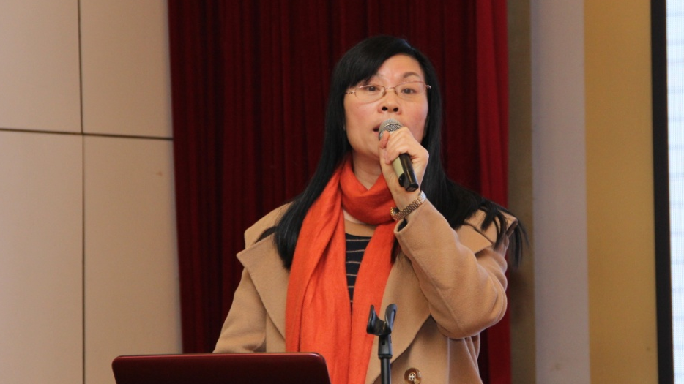
二、先进制造技术参观：报告会结束后，参会的领导和老师参观了由协办企业在我校实训楼举办的3D打印、工业机器人、激光加工实训等现场演示讲解。看到这些先进制造业的实训设备，参会的领导和老师情绪高涨，技术工程师分别进行详细的讲解和操作，并将设备现场制作出来的模型和样品赠送给大家.
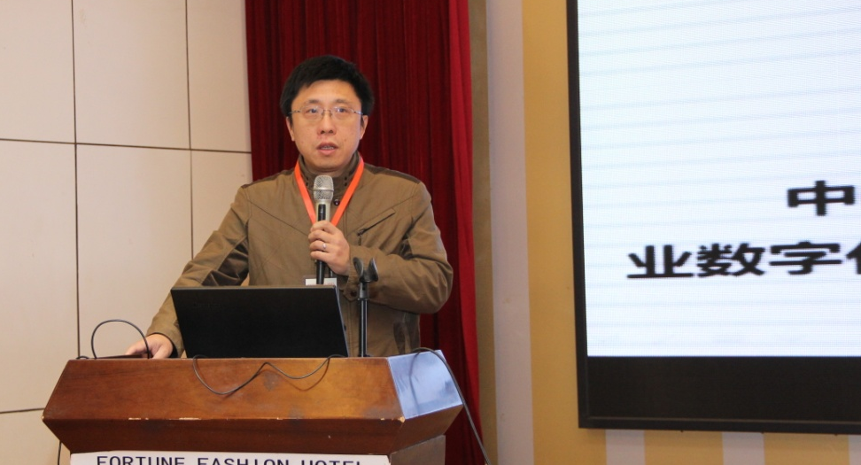
三、交流研讨：随着中国制造2025和工业4.0的不断推进，先进制造深入人心，各职业院校对先进制造技能人才的培养也迫在眉睫，专业建设与发展急需开展，3D打印，机器人，激光技术更是成为时下的热点。会上会下，大家各抒己见、相互交流、共同提高。
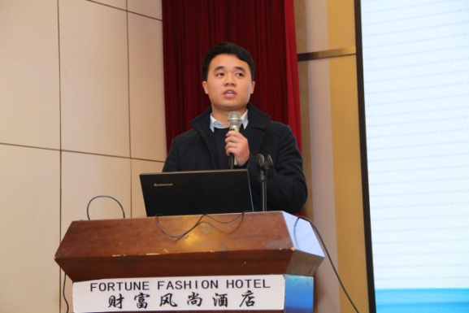 | 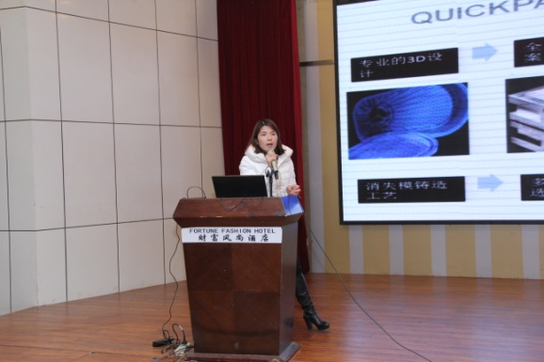
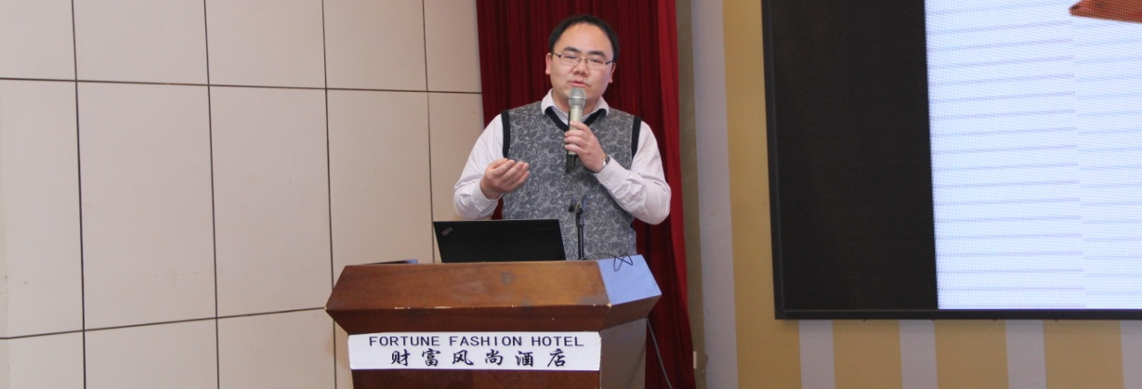

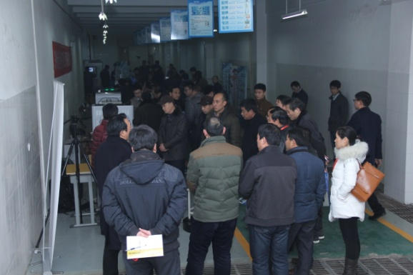 | 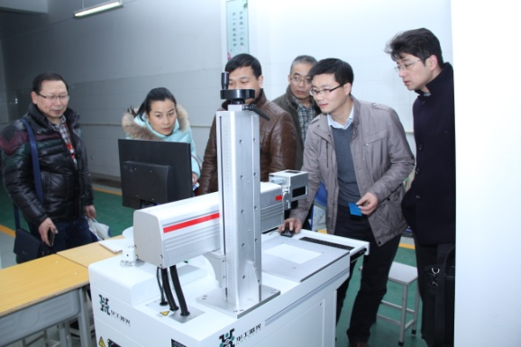
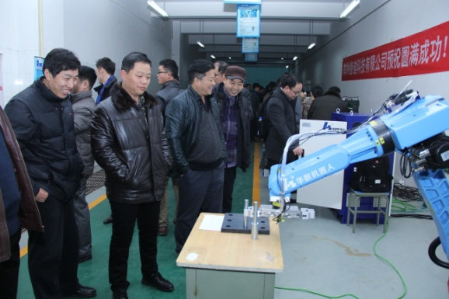 | 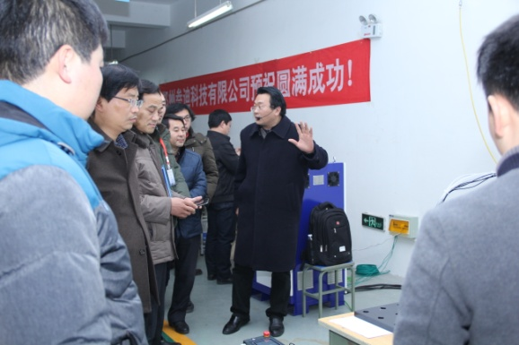

本次研讨会的召开，进一步明确了数控与工业机器人专业的建设目标，理清了专业建设的思路，把握了专业建设的发展方向。对提高数控专业、机器人专业建设水平，提高教师教学能力、深化校企合作起到了积极的推动作用。
机电系供稿
2015年12月28日

